ԱԼԱՎԵՐԴԻ ՀԱՄԱՅՆՔԻ ԱԼԱՎԵՐԴԻ ՔԱՂԱՔԻ ԴԵԲԵԴ ԹԱՂԱՄԱՍ 1 ՀԱՍՑԵՈՒՄ ԳՏՆՎՈՂ, ԿԱԴԱՍՏՐԱՅԻՆ 06-002-0132-0024 ԾԱԾԿԱԳՐՈՎ, ԲՆԱԿԱՎԱՅՐԵՐԻ ՆՊԱՏԱԿԱՅԻՆ ՆՇԱՆԱԿՈՒԹՅԱՆ, ԲՆԱԿԵԼԻ ԿԱՌՈՒՑԱՊԱՏՄԱՆ ԳՈՐԾԱՌՆԱԿԱՆ ՆՇԱՆԱԿՈՒԹՅԱՆ 0,011 ՀԱ ՄԱԿԵՐԵՍՈՎ ՀՈՂԱՄԱՍԻ  ԳԼԽԱՎՈՐ ՀԱՏԱԿԱԳԻԾ Մ 1:1000 | ՀԱՍՏԱՏՈՒՄ ԵՄ ԱԼԱՎԵՐԴԻ  ՀԱՄԱՅՆՔԻ ՂԵԿԱՎԱՐ՝ Դ. ՂՈՒՄԱՇՅԱՆ
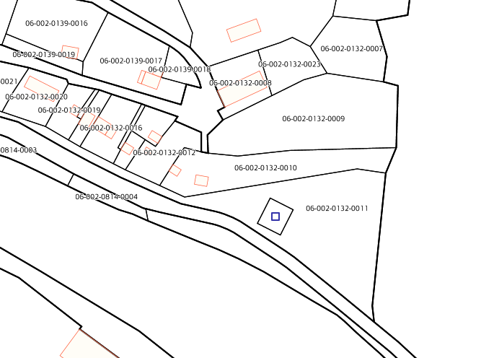
ԱՌԱՋԱՐԿՎՈՂ ՀՈՂԱՄԱՍ

Google map 41.096672, 44.680271

